绝密★启用前

高二下学期期中考试试题(理数)
一．选择题（60分）
1．“因为四边形ABCD是矩形，所四边形ABCD的对角线相等”，补充以上推理的大前提是（ ）
A．矩形都是四边形； B．四边形的对角线都相等；中/华-资*源%库
C．矩形都是对角线相等的四边形； D．对角线都相等的四边形是矩形
2．设随机变量等可能取1、2、3...值，如果,则值为（ ）
A. 4 B. 6 C. 10 D. 无法确定
3．下列各式中正确的是（ ）
A． B．
C． D．
4．设$f(x)={\text{ax}}^{3}+3x^{2}+2,若f'(−1)=4,$则a的值等于 （ ）
A．$\frac{\text{19}}{3}$ B．$\frac{\text{16}}{3}$ C．$\frac{\text{13}}{3}$ D．$\frac{\text{10}}{3}$
5．已知WWW.ziyuanku.com$a+b>0,b=4a$， ${\left(a+b\right)}^{n}$的展开式按a的降幂排列，其中第n 项与第n+1项相等，那么正整数n等于 （ ）
A．4 B．9 C．10 WWW.ziyuanku.com D．11
6．由直线$x=1$，x=2，曲线$a,b,c$及x轴所围成图形的面积为（ ）
A．$f\left(x\right)$ B．$f^{'}\left(x\right)=3{\text{ax}}^{2}+2\text{bx}−2$ C．$f\left(x\right)=\frac{1}{3}x^{3}+\frac{1}{2}x^{2}−2x+\frac{8}{3}$ D．$f^{'}\left(x\right)=x^{2}+x−2$
7．设$f\left(x\right),g\left(x\right)$分别是定义在R上的奇函数和偶函数，当$x<0$时，$f^{'}\left(x\right)g\left(x\right)+f\left(x\right)g^{'}\left(x\right)>0$，且$g\left(3\right)=0$，则不等式$f\left(x\right)g\left(x\right)<0$的解集为
A、 B、
C、 D、
8、甲乙两人下棋，和棋的概率是，乙获胜的概率是，则甲不输的概率是( )
A. B. C. D.
9．某台小型晚会由6个节目组成，演出顺序有如下要求：节目甲必须排在前两位、节目乙不能排在第一位，节目丙必须排在最后一位，该台晚会节目演出顺序的编排方案共有
A．36种 B．42种 C．48种 D．54种
10．曲线$y=\frac{x}{2x−1}$在点$(1,1)$处的切线方程为 ( )
A．$x−y−2=0$ B．$x+y−2=0$ C．$x+4y−5=0$ D．$x−4y−5=0$
11．已知，是的导函数，即，，…，，，则
A． B． C． D．
12.已知定义在上的奇函数在上递减，若对恒成立，则的取值范围为（ ）
A. B. C. D.
二．填空题（20分）
13．已知x，Y之间的数据如下表所示，则Y与x之间的线性回归直线一定过点________.
x | 1.08 | 1.12 | 1.19 | 1.28
Y | 2.25 | 2.37 | 2.40 | 2.55
14．已知关于x的二项式的展开式的二项式系数之和为32，常数项为80，则a的值为 .
15.若随机变量$M_{1}、M_{2}\text{对应的参数分别为}t_{1}、t_{2},$，则$\left|{\text{AM}}_{1}\right|=\left|t_{1}\right|,\left|M_{1}M_{2}\right|=\left|t_{1}−t_{2}\right|,\left|{\text{AM}}_{2}\right|=\left|t_{2}\right|$________；
16.若函数在上存在单调递增区间，则实数的取值范围是__________．
三．解答题（70分）
17、（10分）已知函数．
（1）求的单调区间和极值；
（2）求曲线在点处的切线方程．
18、（12分）为调查某地区老年人是否需要志愿者提供帮助，用简单随机抽样方法从该地区调查了500位老年人，结果如下：
性别  是否需要志愿者 | 男 | 女
需要 | 40 | 30
不需要 | 160 | 270
(1)估计该地区老年人中，需要志愿者提供帮助的老年人的比例；
(2)能否有99%的把握认为该地区的老年人是否需要志愿者提供帮助与性别有关？
(3)根据(2)的结论，能否提出更好的调查方法来估计该地区的老年人中，需要志愿者提供帮助的老 年人的比例？简单说明理由．附：
P(K²≥k) | 0.050 | 0.010 | 0.001
k | 3.841 | 6.635 | 10.828
$(∗)$
19、（12分）某校从参加高一年级期末考试的学生中抽60出名学生，将其物理成绩(均为整数)分成六段[40,50)，[50,60)，…，[90,100]后，画出如下频率分布直方图．观察图形的信息，回答下列问题：

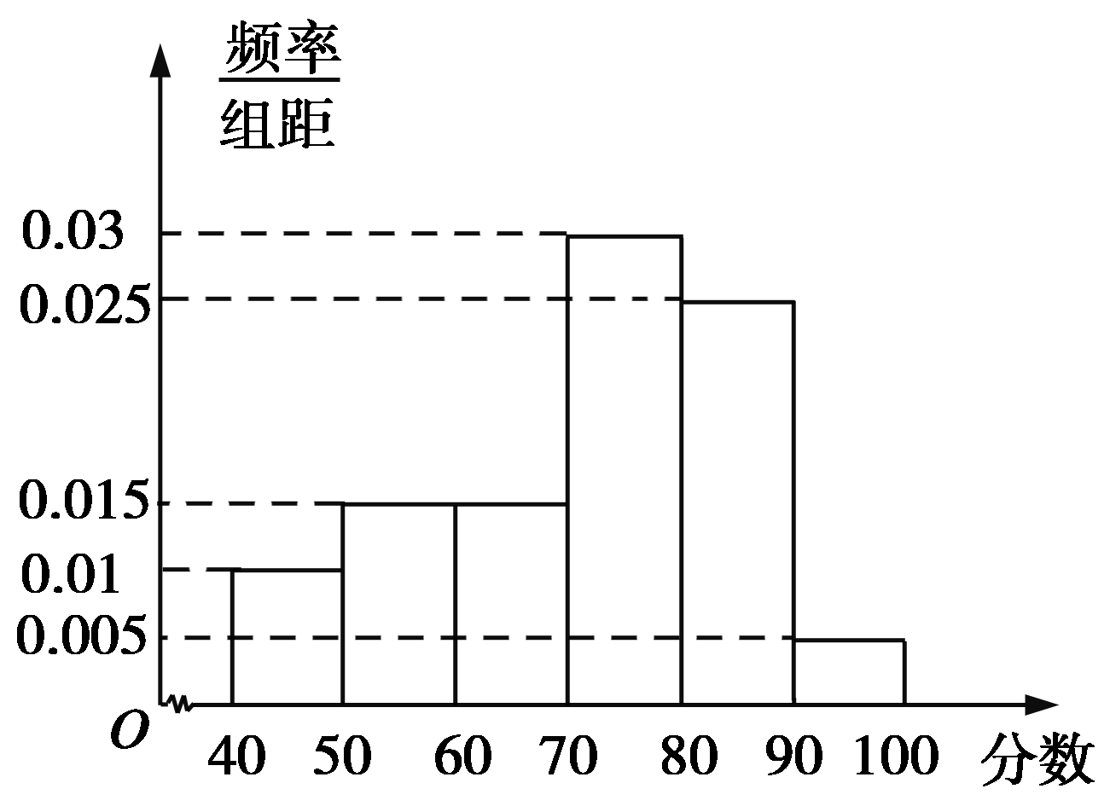
(1)估计这次考试的众数$………$与中位数$y^{2}=2\text{px}$(结果保留一位小数)；
(2)估计这次考试的及格率(60分及以上为及格)和平均分．
20．（本题满分12分中·华.资*源%库 ziyuanku.com）某校组织一次冬令营活动，有8名同学参加，其中有5名男同学，3名女同学，为了活动的需要，要从这8名同学中随机抽取3名同学去执行一项特殊任务，记其中有X名男同学．(1) 求去执行任务的同学中有男有女的概率；(2) 求X的分布列．

21设函数
（I）求曲线在点处的切线方程；
（II）设，若函数有三个不同零点，求c的取值范围；

22. 已知函数.
（I）当时，求曲线在处的切线方程；
（Ⅱ）若当时，，求的取值范围.

$来&源：ziyuanku.com

选择题CCCDAD DDDBDC
- 填空题13. (1.167 5,2.392 5) 14.2 15. $\frac{\text{11}}{\text{16}}$ 16.
- 解答题
17、【答案】（1）极大值为，极小值为（2）
试题分析：（Ⅰ）由求导公式和法则求出f′（x），求出方程f′（x）=0的根，根据二次函数的图象求出
f′（x）＜0、f′（x）＞0的解集，由导数与函数单调性关系求出f（x）的单调区间和极值；（Ⅱ）由导数的几何意义求出f′（0）：切线的斜率，由解析式求出f（0）的值，根据点斜式求出曲线在点（0，f（0））处的切线方程，再化为一般式方程
试题解析：（1），，
．
①当，即时；
②当，即时．
当变化时，，的变化情况如下表：
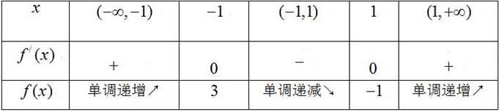
当时，有极大值，并且极大值为
当时，有极小值，并且极小值为
（2），
．
考点：利用导数研究曲线上某点切线方程；利用导数求闭区间上函数的最值
【解析】
18、(1)调查的500位老年人中有70位需要志愿者提供帮助，因此该地区老年人中，需要帮助的老年人的比例的估计值为＝14%.
.$………$4分
(2)K²＝≈9.967，
因为9.967>6.635，所以有99%的把握认为该地区的老年人是否需要帮助与性别有关．.$………$8分
(3)根据(2)的结论可知，该地区的老年人是否需要志愿者提供帮助与性别有关，并且从样本数据能够看出该地区男性老年人与女性老年人中需要帮助的比例有明显差异，因此在调查时，先确定该地区老年人中男女的比例，再把老年人分成男女两层，并采用分层抽样方法比简单随机抽样方法更好．.$………$12分
19、解：(1)众数是最高小矩形底边中点的横坐标，众数为m＝75分；前三个小矩形面积为0.01×10＋0.015×10＋0.015×10＝0.4.
∵中位数要平分直方图的面积．∴n＝70＋＝73.3.
.$………$4分
(2)依题意60分及以上的分数所在的第三、四、五、六组频率和为(0.015＋0.03＋0.025＋0.005)×10＝0.75，
∴抽样学生成绩的合格率是75%，.$………$8分
利用组中值估算抽样学生的平均分
45·f₁＋55·f₂＋65·f₃＋75·f₄＋85·f₅＋95· f₆＝45×0.1＋55×0.15＋65×0.15＋75×0.3＋85×0.25＋95×0.05＝71.
估计这次考试的平均分是71分．.$………$12分

20．解：(1) 去执行任务的同学中有男有女的概率为P(X＝1)＋P(X＝2)＝＋＝.
……………….6分
(2) X的可能取值为0,1,2,3.
P(X＝0)＝＝，P(X＝1)＝＝Ziyuanku.com，P(X＝2)＝＝，P(X＝3)＝＝.
即X的分布列为
X | 0 | 1 | 2 | 3
P
中/华-资*源%库……………….12分

21设函数
（I）求曲线在点处的切线方程；
（II）设，若函数有三个不同零点，求c的取值范围；
（III）求证：是有三个不同零点的必要而不充分条件.
解：（I）由，得．
因为，，
所以曲线在点处的切线方程为．
（II）当时，，
所以．
令，得，解得或．
与在区间上的情况如下：
所以，当且时，存在，，
，使得．
由的单调性知，当且仅当时，函数有三个不同零点．
22、 已知函数.
（I）当时，求曲线在处的切线方程；
（Ⅱ）若当时，，求的取值范围.
解析：（I）的定义域为.当时，
，
所以曲线在处的切线方程为
（II）当时，等价于
令，
则，
（i）当，时， ，
故在上单调递增，因此；
（ii）当时，令得，
由和得，
故当时，，在单调递减，因此.
综上，的取值范围是

